**柑橘類果皮添加對樟芝代謝生理活性物質之影響**

**研究生：馬德威**

**指導老師：楊芳鏘教授**

**摘要--**樟芝已廣泛應用在台灣傳統醫藥，主要有效成份來自於大分子的多醣體、小分子的三萜類及固醇類。

兩階段溶氧培養(第21天靜置)對樟芝菌絲體三萜類代謝有良好的促進功效，在培養28天後三萜類含量達22.30 mg/g DW，為控制組的2.13倍。橘子果皮精油添加對樟芝菌絲體形成生理活性代謝產物促進效果最佳，在第7天添加橘子果皮精油4% (v/v)，三萜類含量和產量達到最高值，為117.2 mg/g DW和1417.8 mg/L，分別為控制組的11倍及14倍。檸檬烯為柑橘類果皮精油促進樟芝菌絲體生成三萜類的重要成分之ㄧ，檸檬烯進入細胞的質體內，抑制MCC路徑的單萜類生成，改由MVA路徑合成三萜類。

蕎麥平板式固態培養，可以將菌絲體與基質分離，完整分析菌絲體生理活性。添加4 g/plate葡萄柚果皮粉末時，第30天三萜類的含量與產量分別為47.10 mg/g DW和166.68 mg/plate，為控制組的4.88倍與5.17倍。此外由HPLC圖譜中，發現上述培養的樟芝，含有代表子實體形成有關的5種麥角甾烷三萜類(ergostanes: antcins C and K, and zhankuic acids A, B, and C)，此種培養在短時間(30天)所得到的三萜類與野生樟芝子實體成份大致相同，此培養得到的應該為樟芝子實體。

**關鍵字：樟芝、三萜類、平板式固態培養、柑橘類果皮、檸檬烯**

1. **緒論**

自古以來菇類即被開發為食物，廣為世界各地食用，而菇類提取物(煎劑、萃取劑)被廣泛的應用在民間草藥、中藥等方面。根據行政院衛生署資料(2012年)，癌症連30年居十大死因之首，台灣癌症基金會、台北醫學大學近年證實，三萜類能夠阻斷癌細胞血管新生、誘導癌細胞凋亡，加強了化療、放療等正統癌症治療的療效。

樟芝是台灣特有的食藥用真菌，以具有良好抗腫瘤及護肝能力聞名。但樟芝對宿主具有專一性，只生長在一般真菌無法生長的台灣特有國寶級牛樟樹(*Cinnamomum kanehirae)*上，且樟芝著生在牛樟樹幹涵洞內壁，不易採收，民間視若珍寶，為台灣市場價格最昂貴的台灣特有種野生真菌。

**二、文獻回顧**

樟芝是台灣國寶級菇類，菇體初生時呈現鮮豔血紅或橙紅色，故有『台灣紅寶石』之稱，正式學名為樟薄孔菌 *Antrodia cinnamomea*，又名牛樟芝、牛樟菇、樟菰、紅樟菇…等。

**2-1樟芝生理活性成分**

傳統上樟芝被作為治療的中草藥，民間相傳具有治療食物中毒、腹瀉、腹痛、癌症、糖尿病、高血壓、肝硬化、尿毒症、尿蛋白過高、以及解毒、消炎、解酒、保肝、抗老化等功效。而樟芝主要生物活性成分多來自於大分子的多醣體(polysaccharides)、小分子的三萜類化合物(triterpenoids)及固醇類化合物(steroids)，其中多醣體可提升人體免疫力及抑制B型肝炎病毒，三萜類與抗癌、保肝有關，固醇類則具消炎效果。近年許多研究顯示，樟芝具有極佳抗氧化能力及抑制腫瘤細胞增生等多種生理功能(Hsiao et al., 2003; Lee et al., 2002)。

**2-2萜類合成機制**

最初以為萜類的代謝路徑只有MVA路徑(mevalonic acid pathway)，醋酸鹽經乙醯輔酶A作用，合成甲羥戊酸(mevalonic acid)，再經酵素催化作用成IPP (isopentenyl diphosphate)，部分IPP再轉換成其同分異構物DMAPP (dimethylallyl diphosphate)，然後兩者頭尾相接反應生成GPP (geranyl diphosphate)，GPP再與IPP反應生成FPP (farnesyl diphosphate)，最後經酵素作用合成倍半萜或由兩個FPP合成鯊烯。

2005年證實酵母菌粒線體中還有白胺酸代謝路徑(leucine catabolism pathway)，由白氨酸開始反應，合成甲羥戊酸，再經酵素催化作用成IPP或DMAPP，然後兩者頭尾相接生成GPP，再轉換成單萜類，或兩個GPP合成GGPP (geranylgeranyl diphosphate)，再轉換成二萜類(diterpenes)。稱為MCC (3-methylcrotonyl-CoA carboxylase)路徑(Carrau et al., 2005)。

從各種同位素追蹤研究指出，不同路徑生成的IPP並非絕對獨立的存在。IPP是不同路徑的共同中間體，也就是交匯處，因為兩條路徑所產生的IPP可以穿過質體膜為對方所用，相互合作生成各種萜類衍生物。在*Matricaria recutita*的合成研究表明，高等植物可由不同路徑同時產生IPP，並且相互合作提供單體，合成倍半萜和二萜類化合物(Adam and Zapp, 1998)。甚至一些學者證實，當抑制固醇生成，將同時刺激真菌生成萜類，乃是因為累積了過多的固醇前體，進而轉換生成萜類之故(Ratledge and Evans, 1989)。

**2-3柑橘類果皮**

柑橘類果實的構造上分為外果皮、中果皮與內果皮三部分。外果皮為果實最外層，包括色素層(flavedo)和油胞層的部分。中果皮即白色的絨層(albedo)部分。內果皮為可逐瓣分離的瓤囊，即果肉。一般所稱之果皮包括中果皮與外果皮，兩者間無明顯的界線。

烘乾後柑橘類果皮成份中，果膠成分含量最多，其中橘子果皮的果膠成分高達60%；其次為半纖維素及纖維素；蛋白質、色素和脂肪含量不高，因種類不同而有差異。

柑橘類果皮精油組成物以單萜類為主，Caccioni研究各種果皮精油抗菌效果，柳丁果皮精油成份，除檸檬烯(limonene)含量佔90%以上，其餘含量很少。橘子果皮精油成分中，檸檬烯，約佔73%，其次為γ-松油烯(γ-terpinene)，約為17%，剩下的成分均不高。葡萄柚果皮精油成份，除檸檬烯含量佔93%以上，其餘含量均很少。檸檬果皮精油中檸檬烯含量較低(60~70%)，但相對的β-蒎烯及γ-松油烯各約10%左右 (Caccioni, et al., 1998)。

**2-4樟芝平板式固態培養**

張東柱和王武榮將兩個單核系統的單孢子進行雜交培養，一個雙核菌株於45天，在PDA和MEA培養基上形成子實體(Chang and Wang, 2005)。Lin等人發現物理機械性的刮傷處理，可誘導洋菜膠培養基上的菌絲體產生子實體(Lin et al., 2006)。

綜合上述文獻資料，歸納出三個結論。首先，樟芝出菇時，並非一定要有牛樟木；其次，培養基需高緻密度，樟芝菌絲體無法長入培養基中，只能在培養基表面成長，如PDA和MEA等洋菜培養基；最後，環境惡劣下(機械性刮傷、營養不足或有害成分過多等)，可促使樟芝出菇。

**三、材料與方法**

**3-1 實驗菌株**

樟芝菌株*Antrodia cinnamomea* (BCRC 35396)購自食品工業發展研究所生物資源中心。

**3-2實驗方法**

**四、結果與討論**

**4-1 樟芝液態兩階段培養試驗**

樟芝液態基礎培養為控制組，由圖一發現，菌體靜置後，面臨溶氧量大幅下降，造成菌體濃度、胞內多醣下降。靜置對菌體合成總多酚沒有影響。其中第21天靜置到第28天取樣，三萜類含量為22.30 mg/g DW，為控制組(10.48 mg/g DW) 的2.13倍。

圖一 不同天靜置對樟芝菌絲體影響

**4-2 柑橘類果皮精油添加深層培養**

圖二發現，不同時間添加2% (v/v)橘子果皮精油，對樟芝菌絲體的影響是不同。對菌體濃度無太大影響，二次代謝產物(總多酚和三萜類)均以第7天添加橘子果皮精油的結果最佳。

由圖三發現，不同果皮精油對樟芝菌絲體合成三萜類的促進效果差別很大。其中橘子果皮精油添加後可促進三萜類含量大幅提升，最大三萜類含量達到102.80 mg/g DW，為控制組的9.81倍。檸檬果皮精油不會增進三萜類生成。

如圖四所示，當橘子果皮精油添加量小於4% (v/v)時，三萜類含量隨著添加量增加而增加，並且在添加量為4% (v/v)時，三萜類含量達到最高。在第7天添加橘子果皮精油4% (v/v)，三萜類含量和產量達到最高值，為117.2 mg/g DW和1417.8 mg/L，分別為控制組的11倍及14倍。

圖二 不同時間添加橘子果皮精油



圖三 各種果皮精油添加三萜類比較



圖四 橘子果皮精油添加量對樟芝菌絲體三萜類影響

**4-3 單萜類添加之樟芝深層培養**



在三萜類部分(圖五)，檸檬烯乙醇溶液添加，可大幅提升樟芝三萜類含量(為控制組的3.24倍)。而β-蒎烯乙醇溶液添加則抑制三萜類的生成。檸檬果皮精油中檸檬烯含量較其它柑橘類果皮精油低，但相對的β-蒎烯成分較高。因此可了解，檸檬果皮精油沒有增進三萜類生成的原因。

第7天添加檸檬烯乙醇溶液，發酵液的檸檬烯濃度急速下降，很快的在發酵液中只剩下極低的濃度。代表著檸檬烯可能迅速穿過細胞膜，進入細胞的質體內，抑制MCC路徑的單萜類生成，改由MVA路徑合成三萜類。



圖五 不同單萜類乙醇溶液添加對樟芝合成三萜類之影響

**4-4 柑橘類果皮粉末添加平板培養**

蕎麥平板式固態培養，可以將菌絲體與基質分離，完整分析菌絲體生理活性(如圖六)。

由圖七發現，添加不同柑橘類果皮粉末2 g/plate對樟芝成長影響不同。總多酚、三萜類含量以添加葡萄柚果皮粉末效果最佳。

由圖八發現，總多酚與三萜類含量有類似的趨勢。隨著葡萄柚果皮粉末添加量增加而增加，添加4 g/plate時總多酚與三萜類含量達到最高，其值為24.11及47.10 mg/g DW，分別為控制組含量的2.56倍及4.88倍。

由圖九發現上述培養的樟芝，含有代表子實體形成有關的5種麥角甾烷三萜類(ergostanes: antcins C and K, and zhankuic acids A, B, and C)，此種培養在短時間(30天)所得到的三萜類與野生樟芝子實體成份大致相同，此培養得到的應該為樟芝子實體。

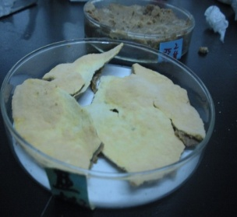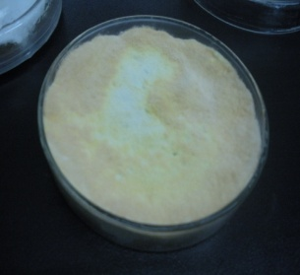(A) 取樣前 (B) 取樣後

圖六平板式固態培養



圖七 不同果皮粉末添加(培養30天)



圖八 不同葡萄柚果皮粉末添加量

**五、結論**

兩階段靜置培養促使樟芝菌絲體大幅提升三萜類代謝產物含量。

柑橘類果皮精油添加明顯影響菌絲體生長與新陳代謝。無論樟芝菌絲體總多酚或三萜類的含量、產量，均以添加橘子果皮精油效果最佳。檸檬烯為柑橘類果皮精油促進樟芝菌絲體生成三萜類的重要成分。

樟芝平板式固態培養，菌絲體可與基質分離。柑橘類果皮粉末均具有促進樟芝合成三萜類及總多酚之功效，又以添加葡萄柚果皮粉末效果最佳。添加葡萄柚果皮粉末樟芝平板式固態培養，所得之三萜類成份與野生樟芝子實體之三萜類成份大致相同。

**參考文獻**

Adam KP, Zapp J. (1998), Biosynthesis of the isoprene units of chamomile sesquiterpenes, *Phytochemistry*, *48*, pp.953-959.

Caccioni DRL, Guizzardi M, Biondi DM, Renda A, Ruberto G. (1998), Relationship between volatile components of citrus fruit essential oils and antimicrobial action on *Penicillium digitatum* and *Penicillium italicum*, *International Journal of Food Microbiology*, 43 pp. 73-79.

Carrau FM, Medina K, Boido E, Farina L, Gaggero C, Dellacassa E, Versini G, Henschke PA. (2005), De novo synthesis of monoterpenes by *Saccharomyces cerevisiae* wine yeasts, *FEMS Microbiology Letters*, *243*, pp. 107-115.

Chang TT, Wang WR. (2005), Basidiomatal formation of *Antrodia cinnamomea* on artificial agar media, *Botanical Bulletin of Academia Sinica*, 46, pp. 151-154.

Hsiao G, Shen MY, Lin KH, Lan MH, Wu LY, Chou DS, Lin CH, Su CH, Sheu JR. (2003), Antioxidative and hepatoprotective effects of *Antrodia camphorata* extract, *Journal of Agricultural and Food Chemistry*, *51*, pp. 3302-3308.

Lee IH, Huang RL, Chen CT, Chen HC, Hsu WC, Lu MK. (2002), *Antrodia camphorata* polysaccharides exhibit antihepatitis B virus effects, *FEMS Microbiol. Letters*, 209, pp. 63-67.

Lin JY, Wu TZ, Chou JC. (2006), *In vitro* induction of fruiting body in *Antrodia cinnamomea* - a medicinally important fungus, *Botanical Studies*, 47, pp. 267-272.

Ratledge C, Evans CT. (1989), The Yeasts: metabolism and physiology of yeasts, *Academic Press*, *3*, pp. 367-455.

**PS. * p＜0.05、** p＜0.01與控制組比**

(A) 野生樟芝子實體

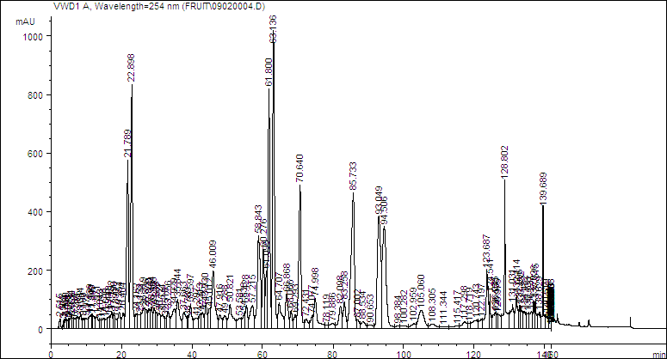

141, Eburicoic acid

140, Dehydroeburicoic acid

Zhankuic acid B K

87, Sulphurenic acid

93, Zhankuic acid A

62, Zhankuic acid C

59, Antcin C

84, Zhankuic acid B

83, Zhankuic acid B, dehydrosulphurenic acid

24, Antcin K

35, 4,7-dimethoxy-5-methyl-1,3-benzodioxole

(B) 添加4 g葡萄柚果皮粉末蕎麥平板式固態培養

140, Dehydroeburicoic acid

Zhankuic acid B K

141,Eburicoic acid

59, Antcin C

62, Zhankuic acid C

83, Zhankuic acid B, dehydrosulphurenic acid Zhankuic acid B

24, Antcin K

35, 4,7-dimethoxy-5-methyl-1,3-benzodioxole

93, Zhankuic acid A

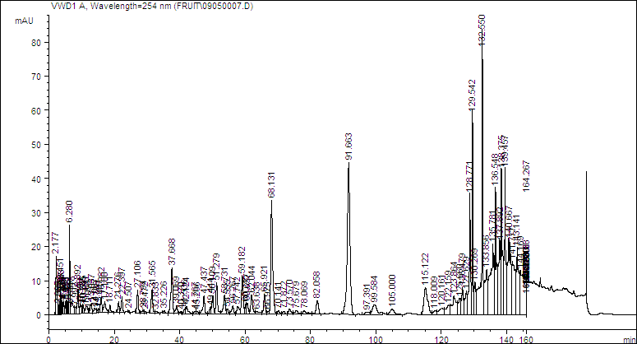

圖九 三萜類化合物HPLC圖譜